Наверное, в каждом доме, где растет будущий мужчина, есть множество машин – белые, красные, пожарные, милицейские, грузовые и т.д. Они занимают немало места, хотя функция у них одна и та же. Давайте поговорим о том, в какие игры можно играть с машинками, включив все свое воображение.
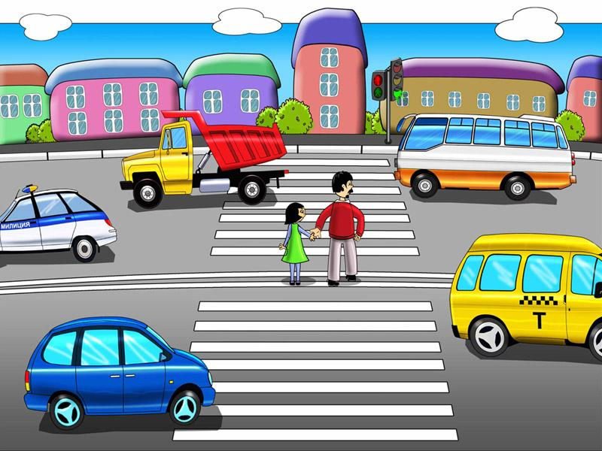
Разыгрывайте различные ситуации с машинами. Например: они ездят по дорогам, доставляют грузы, развозят пассажиров. Для этого постройте из конструктора или других элементов дома, магазины, кафе. Кирпичики от конструктора могут служить грузом, который перевозит грузовая машина на стройку. По дороге машины могут заезжать на заправку, на автосервис ремонтировать поломку. Случаются, естественно, аварии на дороге. Ищите место для парковки, пусть машины попадают в пробки. Хорошо сделать для такой игры знаки дорожного движения и расставить «по улицам». Таким образом ребенок усвоит, на какой свет светофора можно переходить улицу и зачем нужны пешеходные переходы.
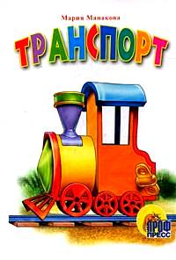

• Играем в такси. Пусть одни жители вашего города звонят в службу такси, а то в свою очередь развозит игрушки на машине на свое место (заодно и уборкой позанимаемся). Если у вас грузовое такси – везем кубики в свой домик – коробку, например.
• Поиграйте в семью машин – мама-машина, папа-машина, сынок-машинка. Обыгрывайте различные ситуации, которые могут с ними произойди, а может и происходят в вашей семье. При этом малыш-машинка может не хотеть кушать идти гулять или чистить зубы. А если он поранится, то помогите ему обработать рану зеленкой, обращая внимание на то, какой он храбрый и совсем не плачет.
• Поиграйте в автомобильчик-хулиганчик, который хотел все делать наоборот, нарушая правила дорожного движения, играя на проезжей части мячом или катаясь на крыше автобуса. Ненавязчиво объясняйте этому шалуну, почему так делать опасно

